|  |  |  |
| --- | --- | --- |
| КОМИТЕТ  РЕСПУБЛИКИ ТАТАРСТАН  ПО ОХРАНЕ ОБЪЕКТОВ КУЛЬТУРНОГО НАСЛЕДИЯ | 250px-Coat_of_Arms_of_Tatarstan | ТАТАРСТАН РЕСПУБЛИКАСЫНЫӉ МӘДӘНИ МИРАС ОБЪЕКТЛАРЫН САКЛАУ КОМИТЕТЫ |

**ПРИКАЗ БОЕРЫК**

|  |  |  |  |
| --- | --- | --- | --- |
|  |  | № |  |

О внесении изменения в приложение № 2 к приказу Министерства культуры Республики Татарстан от 22.02.2018 № 133 «О включении выявленного объекта культурного наследия «Здание Аэровокзала, 1954 г., арх. Н. Макареня», расположенного по адресу: Республика Татарстан, г. Казань, ул. Патриса Лумумбы, д. 47а» в единый государственный реестр объектов культурного наследия (памятников истории и культуры) народов Российской Федерации в качестве объекта культурного наследия регионального значения «Здание Аэровокзала», 1954 г., арх. Н. Макареня, и утверждении предмета охраны, границ и режимов использования территории объекта культурного наследия»

В соответствии с [Федеральным законом от 25 июня 2002 г. №73-ФЗ «Об объектах культурного наследия (памятниках истории и культуры) народов Российской Федерации](http://docs.cntd.ru/document/901820936)», Законом Республики Татарстан от 1 апреля 2005 года № 60-ЗРТ «Об объектах культурного наследия в Республики Татарстан», приказываю:

1. Внести в приложение № 2, утверждённое приказом Министерства культуры Республики Татарстан от 22.02.2018 №133 «О включении выявленного объекта культурного наследия «Здание Аэровокзала, 1954 г., арх. Н. Макареня», расположенного по адресу: Республика Татарстан, г. Казань, ул. Патриса Лумумбы, д. 47а» в единый государственный реестр объектов культурного наследия (памятников истории и культуры) народов Российской Федерации в качестве объекта культурного наследия регионального значения «Здание Аэровокзала», 1954 г., арх. Н. Макареня, и утверждении предмета охраны, границ и режимов использования территории объекта культурного наследия» изменение, изложив его в новой редакции (прилагается).
2. Контроль за исполнением настоящего приказа оставляю за собой.

|  |  |
| --- | --- |
| Председатель | И.Н. Гущин |

Приложение №2 к приказу

Министерства культуры Республики Татарстан от 22.02.2018 №133 од

(в редакции от\_\_\_\_№\_\_\_)

**Границы территории**

объекта культурного наследия регионального значения «Здание Аэровокзала», 1954 г., арх. Н. Макареня, расположенного по адресу: Республика Татарстан,

г. Казань, ул. Патриса Лумумбы, д. 47а

**Карта (схема)** границ территории объекта культурного наследия регионального значения «Здание Аэровокзала», 1954 г., арх. Н. Макареня, расположенного по адресу: Республика Татарстан, г. Казань, ул. Патриса Лумумбы, д. 47а

**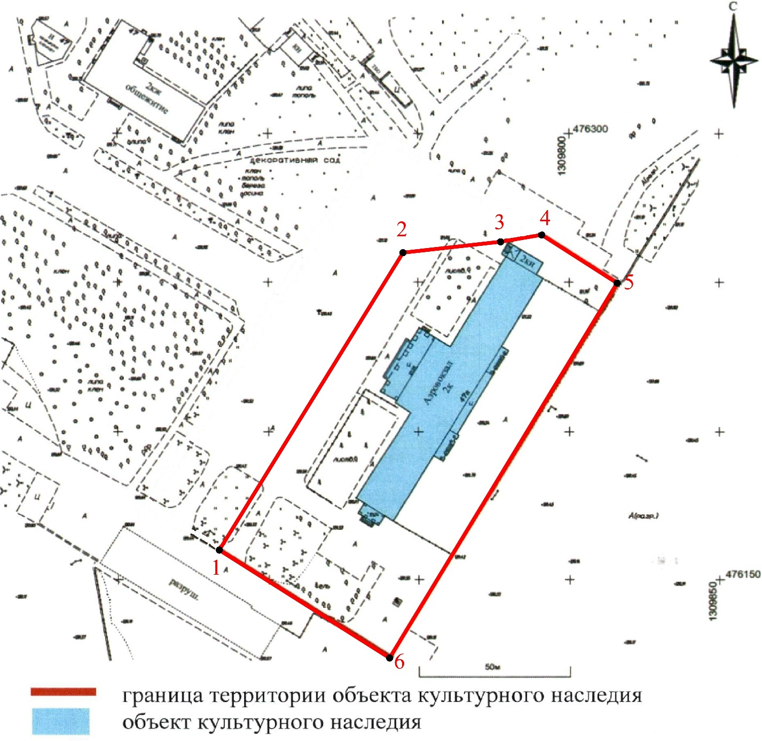**

**Картографическое описание**

границ территории объекта культурного наследия регионального значения «Здание Аэровокзала», 1954 г., арх. Н. Макареня, расположенного по адресу: Республика Татарстан, г. Казань, ул. Патриса Лумумбы, д. 47а

Граница территории объекта культурного наследия регионального значения проходит следующим образом:

**северо-западная часть:** в северо-восточном направлениипараллельно северо-западному фасаду здания через асфальтированную парковку (точки 1,2);

**северная часть:** в восточном, юго-восточном направлениях, параллельно северо-восточному фасаду здания (точки 2,3,4,5);

**юго-восточная часть:** в юго-западном направлении параллельно юго-восточному фасаду здания по кадастровой границе участка (точки 5,6);

**юго-западная часть:** в северо-западном направлении параллельно юго-западному фасаду здания по кадастровой границе участка (точки 6,1).

**Таблица поворотных точек**

границ территории объекта культурного наследия регионального значения «Здание Аэровокзала», 1954 г., арх. Н. Макареня, расположенного по адресу: Республика Татарстан, г. Казань, ул. Патриса Лумумбы, д. 47а

|  |  |  |
| --- | --- | --- |
| №№  п/п | Координаты точки в системе МСК-16 | |
| Х | У |
| 1 | 476160.40 | 1309683.42 |
| 2 | 476259.96 | 1309744.94 |
| 3 | 476263.61 | 1309777.66 |
| 4 | 476265.91 | 1309791.39 |
| 5 | 476249.80 | 1309816.63 |
| 6 | 476124.24 | 1309740.46 |

|  |  |
| --- | --- |
|  |  |
|  |  |